ПМ.05 Раздел Web-технологии

Web-технологии

Специальность 09.02.07 Информационные системы и программирование

Практическая работа №2
CSS3. Новогодний баннер

ЦЕЛЬ: закрепление умений применять множественные анимации CSS3 при создании проектов.

КОЛИЧЕСТВО ЧАСОВ: 2

Порядок выполнения работы
В данном задании необходимо:
- разработать статический баннер 750 на 250 пикселей;
- применить к нескольким элементам баннера одно свойство анимации;
- создать точку трансформации для блока и анимировать ее.

Задание 1. Создать анимационный новогодний баннер 750 на 250 пикселей с применением точки трансформации
Создайте html-файл, сверстайте все блоки будущего баннера (для каждого элемента отдельный блок).

Задание 2. Создайте файл со стилями. Буквы сделаны при помощи изображений, сделайте для них различные контейнеры, чтобы верхняя и нижняя надписи были отдельными. Это понадобится для дальнейших заданий.
Задание 3. Пользуясь результатом задания (смотреть в папке), определите какие анимации применяются к верхним буквам и снежинкам, сделайте аналогично.
Подсказка: используйте свойство animation-delay, данное свойство вы уже применяли в предыдущих практических работах. Также для снежинок используется свойство полупрозрачности.
Задание 4. Примените точку трансформации для нижней надписи, чтобы при применении свойства вращения, наш блок раскачивался по типу маятника.
Для применения точки трансфорации используется свойство transform-origin. Свойство позволяет сместить центр трансформации, относительно которого происходит изменение положения/ размера/ формы элемента. Значение по умолчанию – center, или 50% 50%. Значения могут быть как для X оси, так и для Y и Z осей. Значения по осям Y и Z не являются обязательными, можно их игнорировать (они примут значения по умолчанию). Сдвиг точки по оси Z нужен для 3D трансформаций. Значения могут задаваться как словами, так и процентами или css единицами.
Пример: «Наведи на меня» (эффект наклона)
Код примера приведен ниже.
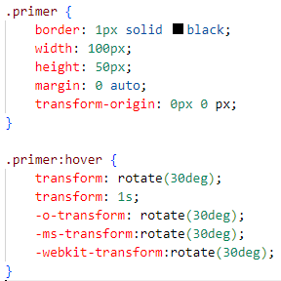
Задайте блоку, который оборачивает буквы - скидки, точку трансформации. Для этого в свойствах пропишите transform-origin: 80% 10%, можно попробовать свои значения. В ключевых кадрах укажите вращение от минус пяти градусов до пяти градусов, тем самым все эти свойства дадут эффект горизонтального маятника.
Пример поворота буквы С
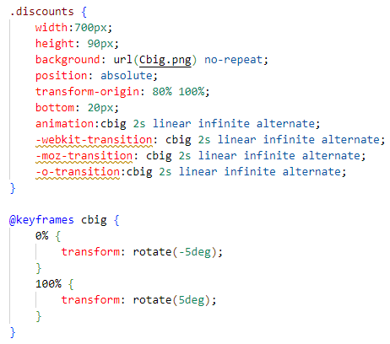
Задание для самостоятельной работы: придумайте и создайте баннер на тему турбаза Байкал.
Цветовая схема:
Синий – navy
Белый – #fff
Серый – любой оттенок, который подойдет.
Логотип турбазе расположен в папке (Baikal.png)

